Question 1. "Peut-on définir un végétal par rapport à un animal ?"

1. Caractères traditionnellement associés à la notion de végétal

"Un végétal est immobile". C'est vrai pour certains "végétaux" (la pâquerette, le chêne, etc.). Mais beaucoup d'entre entre-eux sont mobiles. Des végétaux unicellulaires qui nagent gràce à leurs undulipodiums (ex. Chlamydomonas). Des diatomées et des Cyanobactéries qui rampent (ex. Phormidium). Des cyanobactéries hélicoïdales qui avancent en tournant sur elle-mêmes et donc en se vissent dans l'eau (ex. Spirulina). Par ailleurs, de nombreux animaux sont fixés et donc immobiles (Spongiaires, Scléractiniaires, Bryozoaires, etc.)

"Un végétal est autotrophe", c'est-à-dire qu'il fabrique sa matière organique à partir du carbone minéral et de l'énergie lumineuse. C'est vrai pour la plupart des Viridobiontes et des Rhodobiontes (Plantae). Mais une grande partie des "végétaux" sont hétérotrophes (fabrique leur matière organique à partir de matière organique préexistante). Par exemple une grande partie des Dinobiontes et des Chromobiontes, tous les Oobiontes et les Fungi. Inversement, certains "animaux" récupèrent les chloroplastes des organismes broutés (kleptoplastie), les placent dans leurs cellules sous-cutanées, et exploitent leur photosynthèse. Par exemple le Mollusque Elysia (Métazoaire), les Ciliés (Alvéolobiontes) et les Foraminifères (Cercobiontes).

"Un végétal est osmotrophe, alors qu'un animal est phagotrophe". Beaucoup de végétaux assimilent effectivement par osmose les substances dont ils ont besoin. Mais nombreux sont les "végétaux" phagotrophes, c'est-à dire qui ingèrent des proies (par exemple chez les Dinobiontes). Inversement, de très nombreux animaux complètent leur alimentation par assimilation à travers leur ectoderme (paroi extérieure) ; par exemple les oursins et les étoiles de mer. Pour quelques uns, c'est même la seule voie d'alimentation.

"Un végétal possède de la cellulose". Ce n'est vrai que pour certains des taxons "végétaux" (Viridobiontes, Dinobiontes). Chez les autres, la paroi cellulaire est principalement constituée de composés très différents (agar, carraghen, acide alginique, etc.). Inversement, de la cellulose est présente chez d "animaux" (les Tuniciers, qui appartiennent aux Métazoaires, Opisthochontes).

On peut multiplier les exemples : aucun critère n'est discriminant de ce que la tradition a réuni sous le nom de "végétaux"

2. Que représentent donc les végétaux dans l'arbre du vivant ?

Ce que l'on appelle traditionnellement "végétaux" est un ensemble d'organismes que Linnaeus, vers 1750, a réunis sous ce nom, sur des critères empiriques et arbitraires.

Dès les années 1950s, il est devenu clair que les végétaux constituaient un ensemble polyphylétique (= artificiel), en fonction des connaissances de cytologie (microscopie électronique), de biochimie et de biologie. Dès les années 1970s, les notions de "règne végétal" et de "règne animal" ont été abandonnées au profit d'un système à 3, puis 5, puis 7 règnes, la plupart de ces règnes mêlant des organisme que la tradition avait placés chez les végétaux ou les animaux.
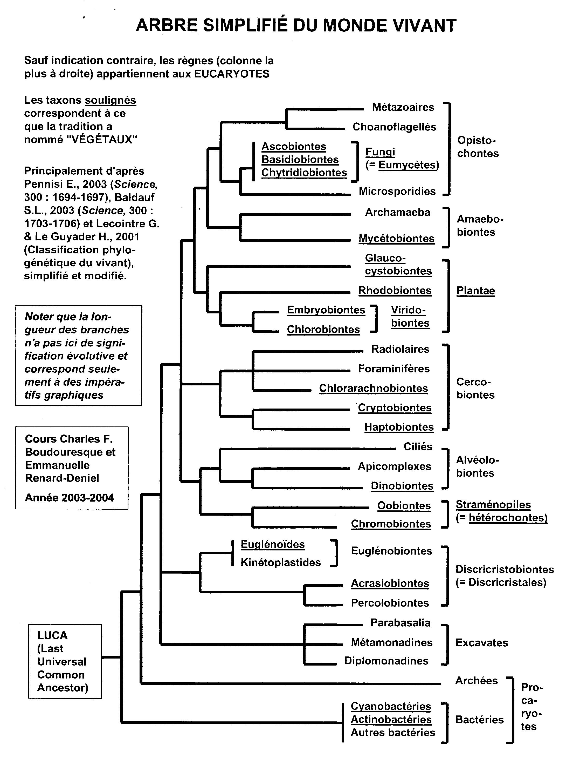

A partir des années 1980s, les phylogénies moléculaires ont confirmé et largement précisé le polyphylétisme de ce que la tradition avait nommés "végétaux". Si l'on considère les 8 règnes actuellement reconnus au sein des Eucaryotes, il y en a 6 qui renferment des "végétaux". Dans l'arbre simplifié du vivant présenté ci-dessus, les taxons "végétaux" ont été soulignés.

3. Conclusion

On ne peut pas définir un végétal par rapport à un animal. La seule définition possible est la suivante : "Les végétaux sont un ensemble d'organisme sans aucun caractère commun ni distinctif, que la tradition (issue du 18° siècle) a réunis sous ce nom et qui sont étudiés par un ensemble de chercheurs qui s'auto-proclament "botanistes".

Question 2. "Dans quels groupes taxonomiques rencontre-t-on des biocycles (= cycles biologiques" trigénétiques (= à trois générations) ?

Chez les Rhodobiontes (règne des Plantae) et une partie des Fungi (règne des Opisthochontes).

Question 3. Donnez un exemple de biocycle trigénétique dans le monde végétal (sous la forme d'un schéma, c'est à dire sans représenter les organes reproducteurs)

Le biocycle des rhodobiontes

Symboles utilisés pour schématiser les cycles biologiques (= biocycles)

gamète

gamie (plasmo- + caryogamie)

œuf (= zygote)

carpoconidie

méiose (réduction chromatique)

spore

dissémination

haplobionte (n)

diplobionte (2n)

:

Gamétophyte ♂
Gamétophyte ♀
Carpo-conidiophyte
:
Sporophyte

Ce biocycle comporte 3 générations le gamétophyte (mâle ou femelle), le carpoconidiophyte et le sporophyte) ; il est donc trigénétique. Il comporte une haplophase (n) et une diplophase (2n) : il est donc haplo-diplo-phasique.

Question 4. Quelles sont les raisons (stratégies adaptatives) qui peuvent expliquer la mise en place de biocycles trigénétiques ?

Les Rhodobiontes et les Fungi présentent un handicap : l'absence d'appareil cinétique. Leurs cellules reproductrices ne possèdent donc pas d'undulipodium, et donc ne peuvent pas se déplacer. La rencontre entre gamètes (mâle et femelle, ou + et -), qui produit des zygotes (= œufs), est par conséquent très aléatoire, très rare.

La première réponse à ce handicap est l'invention, par le gamète femelle, du trichogyne : un long filament capteur qui va un peu améliorer les chances de capture du gamète mâle.

La deuxième réponse est le cycle trigénétique : une génération (le carpoconidiophyte) s'intercale entre le gamétophyte et le sporophyte. Il s'agit de ne pas gaspiller les rares zygotes produits ; de ne pas les disséminer prématurément, avec le risque qu'ils soient perdus. Le rôle du carpoconidiophyte est donc de multiplier le zygote : de transformer un zygote en plusieurs milliers de carpoconidies ; le carpoconidiophyte est en quelque sorte une photocopieuse. De nombreuses carpoconidies peuvent être perdues : il en restera toujours assez pour boucler le cycle, et donc pour perpétuer l'espèce.

